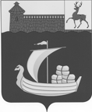

Совет депутатов
Лысковского муниципального округа
Нижегородской области

Р Е Ш Е Н И Е

17 февраля 2021 г. №133

О флаге Лысковского муниципального округа
Нижегородской области

В соответствии со статьей 9 Федерального закона от 06.10.2003 №131-ФЗ «Об общих принципах организации местного самоуправления в Российской Федерации», Законом Нижегородской области от 29.04.2020 № 37-З «О преобразовании муниципальных образований Лысковского муниципального района Нижегородской области»,
СОВЕТ ДЕПУТАТОВ РЕШИЛ:
1. Установить флаг Лысковского муниципального округа Нижегородской области в качестве официального символа Лысковского муниципального округа Нижегородской области.
2. Утвердить прилагаемое Положение о флаге Лысковского муниципального округа Нижегородской области.
3. Представить настоящее решение, Положение о флаге Лысковского муниципального округа Нижегородской области в Геральдический совет при Президенте Российской Федерации для внесения флага Лысковского муниципального округа Нижегородской области в Государственный геральдический регистр Российской Федерации с ходатайством о сохранении номера регистрации флага 2639.
4. Признать утратившим силу:
4.1. Решение Земского собрания Лысковского муниципального района Нижегородской области от 28 июня 2006 г. № 129 «О флаге муниципального образования «Лысковский муниципальный район» Нижегородской области».
4.2. Решение городской Думы МО «г. Лысково» Лысковского муниципального района Нижегородской области от 26 декабря 2006 г. № 153 «О флаге МО «г. Лысково».
5. Обеспечить официальное опубликование (обнародование) настоящего решения в соответствии с Уставом Лысковского муниципального округа Нижегородской области и размещение его на официальном сайте администрации Лысковского муниципального округа Нижегородской области в информационно-телекоммуникационной сети «Интернет».

Председатель Совета депутатов  Лысковского муниципального округа  __________________ Ю.А.Зотов | Глава местного самоуправления Лысковского муниципального округа  ______________________В.И.Иванов
УТВЕРЖДЕНО
решением Совета депутатов
Лысковского муниципального округа Нижегородской области
от 17.02.2021 г. № 133

ПОЛОЖЕНИЕ
О ФЛАГЕ ЛЫСКОВСКОГО МУНИЦИПАЛЬНОГО ОКРУГА
НИЖЕГОРОДСКОЙ ОБЛАСТИ

1. Общие положения

1.1. Флаг Лысковского муниципального округа Нижегородской области (далее – флаг Лысковского муниципального округа) составлен на основании герба Лысковского муниципального округа по правилам и соответствующим традициям вексиллографии, отражает исторические, культурные, социально-экономические, национальные и иные местные традиции.
1.2. Положение о флаге и оригинал изображения флага Лысковского муниципального округа хранятся в администрации Лысковского муниципального округа и доступны для ознакомления всем заинтересованным лицам.

2. Статус флага Лысковского муниципального округа

2.1. Флаг Лысковского муниципального округа является официальным символом Лысковского муниципального округа.
2.2. Флаг Лысковского муниципального округа подлежит внесению в Государственный геральдический регистр Российской Федерации.

3. Описание и обоснование символики флага Лысковского муниципального округа

3.1. Описание флага Лысковского муниципального округа:
Флаг Лысковского муниципального округа представляет собой прямоугольное полотнище с отношением ширины к длине 2:3, разделенное по горизонтали волнистой линией на две неравные части - белую (габаритным размером в 4/9 ширины полотнища) с красным изображением крепости и голубую, несущую посередине желтое изображение груженого судна из герба Лысковского муниципального округа.
3.2. Рисунок флага Лысковского муниципального округа приводится в приложении к настоящему Положению, являющемся неотъемлемой частью настоящего Положения.
3.3. Обоснование символики флага Лысковского муниципального округа.
Первые упоминания о Лыскове относятся к 1410 году. Удобное расположение будущего города на реке Волге (Чебоксарское водохранилище) способствовало укреплению торговых связей между европейской частью России и странами Востока. Знаменитая ярмарка, ежегодно проходившая в Макарьеве, расположенном напротив Лыскова, на левом берегу Волги (ныне на территории Лысковского муниципального округа), отражена на флаге золотой ладьей, перевозящей тюки с грузом. Прототипом этой ладьи является ладья из исторического герба уездного города Макарьева, что символизирует связь между прошлым и настоящим.
Белый цвет - символ простоты, совершенства, благородства, мира, сотрудничества.
Лазурь - символ чистоты помыслов, чести, преданности, истины и добродетели, а также символ широких Волжских просторов.
Красный цвет - символ красоты, мужества, трудолюбия.
Золото - символ богатства, урожая, уважения, великодушия, постоянства.
3.4. Авторская группа:
идея флага: Елена Кавказова (г. Лысково);
вексиллологическая доработка: Константин Моченов (г. Химки),
художник и компьютерный дизайн: Галина Русанова (г. Москва),
обоснование символики: Вячеслав Мишин (г. Химки).

4. Порядок воспроизведения флага Лысковского муниципального округа

4.1. Воспроизведение флага Лысковского муниципального округа, независимо от его размеров и техники исполнения, должно точно соответствовать геральдическому описанию, приведенному в Пункте 3.1 настоящего Положения.

5. Порядок официального использования флага Лысковского муниципального округа

5.1. Флаг Лысковского муниципального округа установлен (поднят, размещен, вывешен) постоянно:
- на зданиях органов местного самоуправления Лысковского муниципального округа, муниципальных предприятий и учреждений, необходимых для осуществления полномочий по решению вопросов местного значения Лысковского муниципального округа;
- в залах заседаний органов местного самоуправления Лысковского муниципального округа;
- в кабинетах главы местного самоуправления Лысковского муниципального округа, выборных должностных лиц местного самоуправления Лысковского муниципального округа.
5.2. Флаг Лысковского муниципального округа поднимается (устанавливается) во время официальных церемоний и других торжественных мероприятий, проводимых органами местного самоуправления Лысковского муниципального округа.
5.3. Флаг Лысковского муниципального округа может устанавливаться:
- в кабинетах заместителей главы администрации Лысковского муниципального округа, в кабинетах руководителей структурных и отраслевых подразделений администрации Лысковского муниципального округа; в кабинетах руководителей муниципальных предприятий, учреждений и организаций;
- на транспортных средствах главы местного самоуправления Лысковского муниципального округа, пассажирском транспорте и другом имуществе, предназначенном для транспортного обслуживания населения Лысковского муниципального округа;
- на жилых домах, зданиях предприятий и учреждений в дни государственных праздников, торжественных мероприятий, проводимых органами местного самоуправления Лысковского муниципального округа, общественными объединениями, предприятиями, учреждениями и организациями независимо от организационно-правовой формы, а также во время семейных торжеств.
5.4. В знак траура к верхней части древка флага Лысковского муниципального округа крепится черная лента, длина которой равна длине полотнища флага. В знак траура флаг Лысковского муниципального округа, поднятый на мачте или флагштоке, должен быть приспущен до половины высоты мачты (флагштока).
5.5. При одновременном подъеме (размещении) флагов Лысковского муниципального округа и Нижегородской области, флаг Лысковского муниципального округа располагается правее флага Нижегородской области (если стоять к флагам лицом).
При одновременном подъеме (размещении) четного числа флагов (но более двух), Государственный флаг Российской Федерации располагается левее центра (если стоять к флагам лицом). Справа от Государственного флага Российской Федерации располагается флаг Нижегородской области, слева от Государственного флага Российской Федерации располагается флаг Лысковского муниципального округа; справа от флага Нижегородской области располагается флаг общественного объединения, либо предприятия, учреждения или организации.
5.6. При одновременном подъеме (размещении) Государственного флага Российской Федерации, флагов Нижегородской области и Лысковского муниципального округа, Государственный флаг Российской Федерации располагается в центре. Слева от Государственного флага Российской Федерации располагается флаг Нижегородской области, справа от Государственного флага Российской Федерации располагается флаг Лысковского муниципального округа (если стоять к флагам лицом).
При одновременном подъеме (размещении) нечетного числа флагов (но более трех), Государственный флаг Российской Федерации располагается в центре (если стоять к флагам лицом).
5.7. Размер флага Лысковского муниципального округа не может превышать размеры Государственного флага Российской Федерации, флага Нижегородской области, флагов иных субъектов Российской Федерации, а высота подъема флага Лысковского муниципального округа не может быть больше высоты подъема Государственного флага Российской Федерации, флага Нижегородской области, флагов иных субъектов Российской Федерации.
5.8. Изображение флага Лысковского муниципального округа может быть использовано в качестве элемента или геральдической основы на отличительных знаках, наградах главы местного самоуправления Лысковского муниципального округа, Совета депутатов Лысковского муниципального округа.
5.9. Рисунок флага Лысковского муниципального округа может помещаться:
- на бланках главы Лысковского муниципального округа, иных выборных должностных лиц местного самоуправления;
- на бланках Совета депутатов Лысковского муниципального округа и иных органов местного самоуправления;
- на бланках руководителей предприятий, учреждений и организаций, находящихся в муниципальной собственности;
- на бланках нормативных правовых актов органов местного самоуправления Лысковского муниципального округа, должностных лиц органов местного самоуправления Лысковского муниципального округа;
- на официальных изданиях органов местного самоуправления Лысковского муниципального округа, предприятий, учреждений и организаций, находящихся в муниципальной собственности;
- на бланках удостоверений лиц, осуществляющих службу на должностях в органах местного самоуправления, муниципальных служащих, депутатов Совета депутатов Лысковского муниципального округа, членов иных органов местного самоуправления, служащих (работников) муниципальных предприятий, учреждений и организаций;
- на отличительных знаках, наградах главы местного самоуправления Лысковского муниципального округа;
- на отличительных знаках, наградах Совета депутатов Лысковского муниципального округа;
- на транспортных средствах, находящихся в муниципальной собственности.
5.10. Допускается размещение флага Лысковского муниципального округа:
- на изданиях печатных средств массовой информации, краеведческих изданиях Лысковского района;
- на грамотах, приглашениях, визитных карточках должностных лиц органов местного самоуправления, депутатов Совета депутатов Лысковского муниципального округа, а также использование его в качестве геральдической основы для изготовления знаков, эмблем, иной символики, оформления зрелищных мероприятий.
5.11. Порядок изготовления, использования, хранения и уничтожения бланков, печатей и иных носителей изображения флага Лысковского муниципального округа устанавливается Советом депутатов Лысковского муниципального округа.

6. Порядок использования флага Лысковского муниципального округа предприятиями, учреждениями и организациями, не находящимися в муниципальной собственности

6.1. Порядок использования флага Лысковского муниципального округа организациями, не находящимися в муниципальной собственности, строятся на договорной основе.
6.2. Иные случаи использования флага Лысковского муниципального округа устанавливаются правовыми актами Совета депутатов Лысковского муниципального округа.

7. Ответственность за нарушение настоящего Положения

7.1. Использование флага Лысковского муниципального округа с нарушением настоящего Положения, а также надругательство над флагом Лысковского муниципального округа влечет за собой ответственность в соответствии с законодательством Российской Федерации.
8. Заключительные положения

8.1. Внесение в состав (рисунок) флага Лысковского муниципального округа каких-либо изменений допустимо в соответствии с законодательством, регулирующим правоотношения в сфере геральдического обеспечения.
8.2. Право использования флага Лысковского муниципального округа принадлежит органам местного самоуправления Лысковского муниципального округа.
8.3 Флаг Лысковского муниципального округа с момента утверждения его депутатами Совета депутатов Лысковского муниципального округа в качестве официального символа, согласно п.2 ч.6 ст.1259 «Объекты авторских прав» части 4 Гражданского кодекса Российской Федерации, авторским правом не охраняется.
8.4. Контроль исполнения требований настоящего Положения возлагается на администрацию Лысковского муниципального округа.
___________________________________________

ПРИЛОЖЕНИЕ
к Положению «О флаге
Лысковского муниципального округа
Нижегородской области»

РИСУНОК ФЛАГА
ЛЫСКОВСКОГО МУНИЦИПАЛЬНОГО ОКРУГА
НИЖЕГОРОДСКОЙ ОБЛАСТИ

(лицевая сторона)
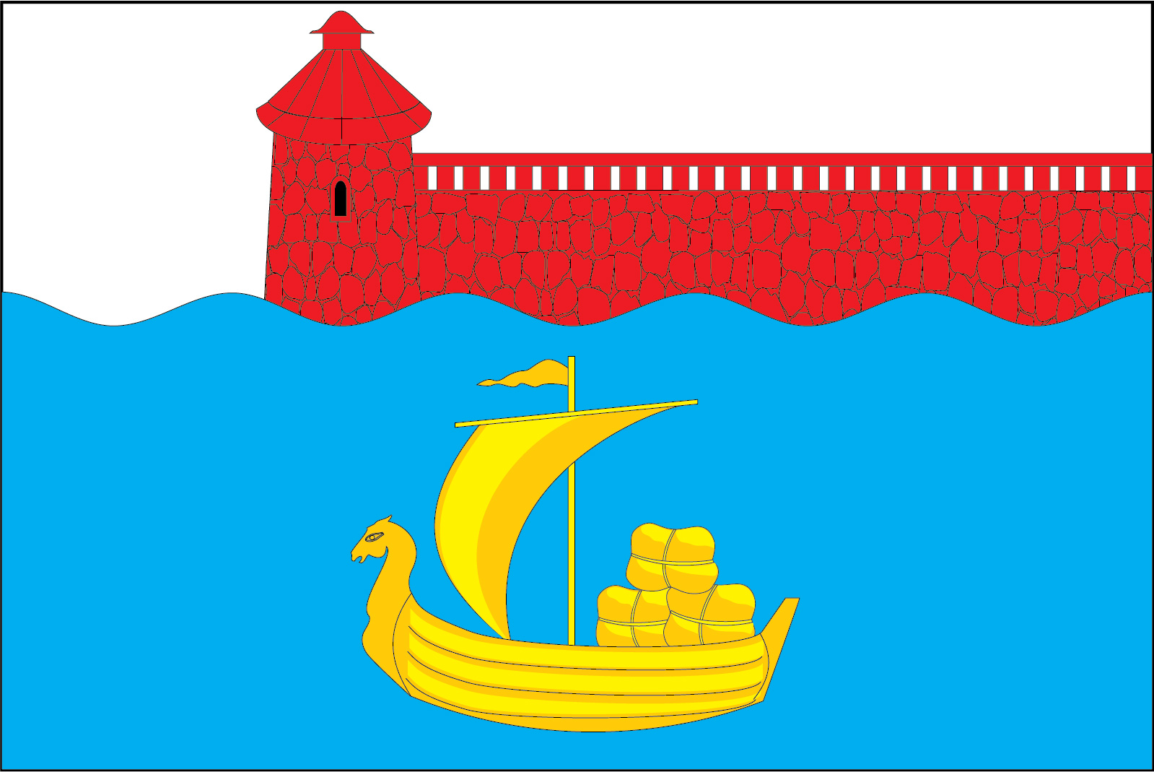

(оборотная сторона)
